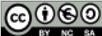
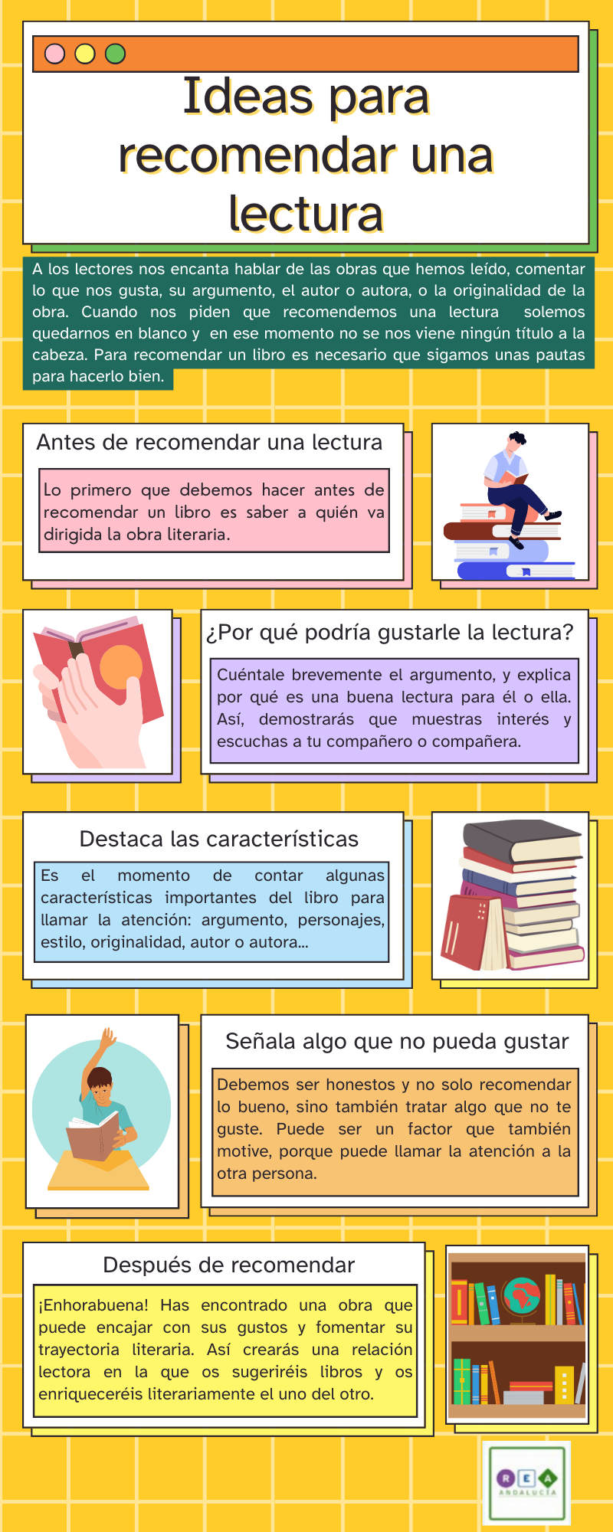
Ideas para recomendar una lectura

Infografía “ideas para recomendar una lectura”

